作者： | 邓凯 |  | 中国上海市静安区汶水路 299 弄 9-10 号  市北智汇园4号楼（200072）  TEL: 021-66312666  FAX: 021-66315696
职务： | 西南区 | 技术工程师
日期： | 2019-06-19
邮箱： | k.deng@beckhoff.com.cn
电话：
cx5130 WES7 系统 FTPServer配置
摘 要： 本文主要用于WES7系统中FTP功能的开启以及配置。

关键字：CX5130、WES7系统、FTP服务器配置
附 件：
序 号 | 文件名 | 备注

免责声明：
我们已对本文档描述的内容做测试。但是差错在所难免，无法保证绝对正确并完全满足您的使用需求。本文档的内容可能随时更新，也欢迎您提出改进建议。

参考信息：

软硬件版本

倍福Beckhoff

硬件
安装有WES7系统的Cx5130控制器，笔记本电脑一台。

操作步骤
2.1控制器上电，网线连接笔记本电脑与控制器，并设置两者为同一网段。
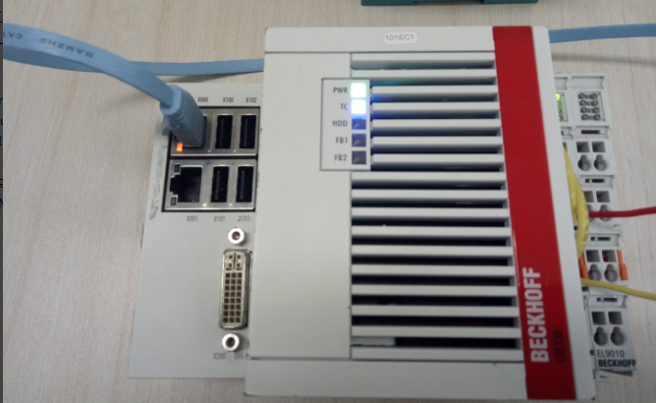
2.2 用远程桌面连接显示控制器桌面。
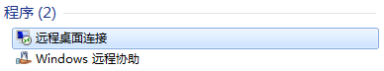
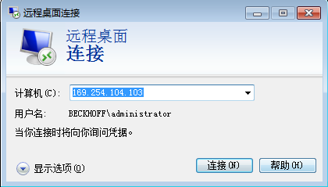
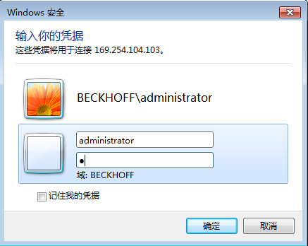
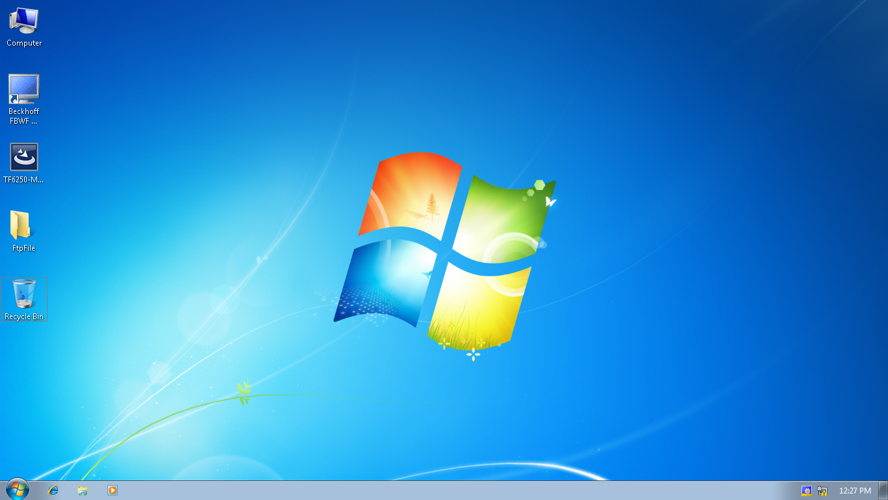
2.2在桌面新建文件夹FtpFile，用于存放需要与Ftpclien交互的文件。
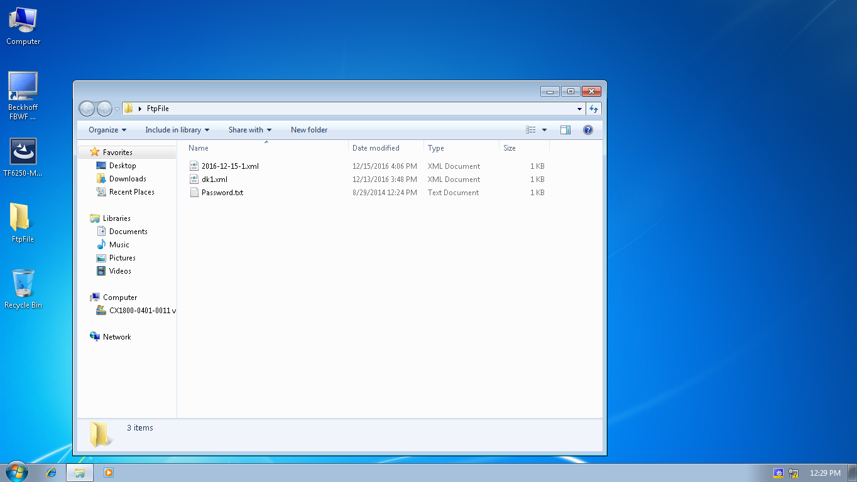

2.4、在控制面板中找到管理工具如下所示：
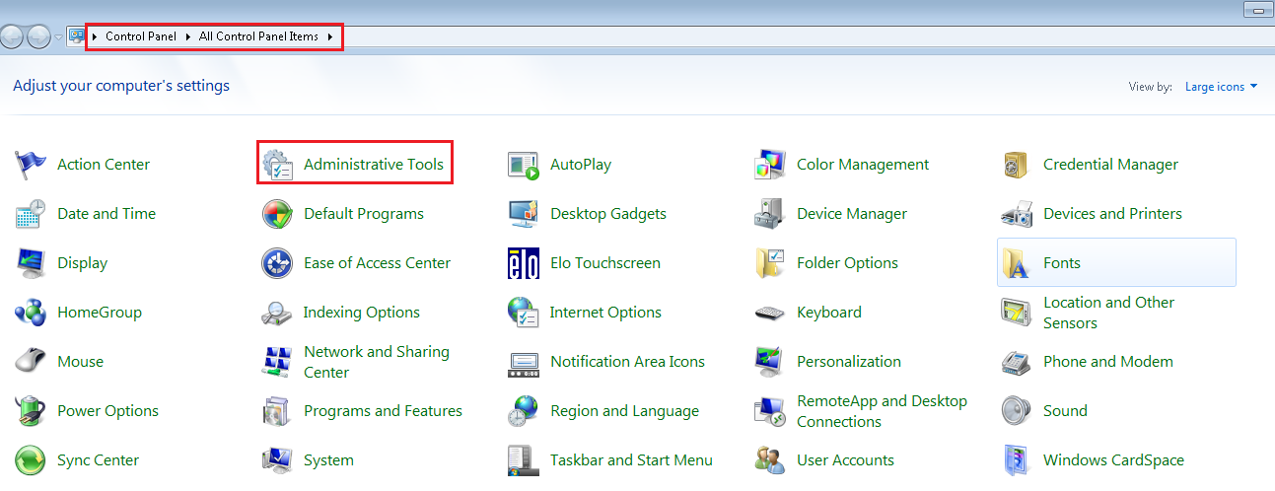
2.5、找到并打开IIS管理器
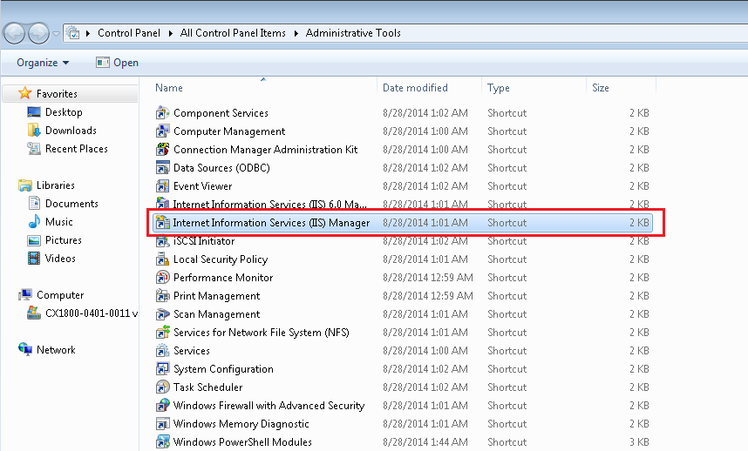
2.6、添加Ftp服务器
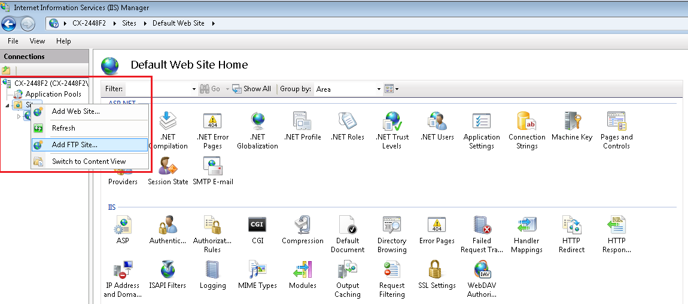

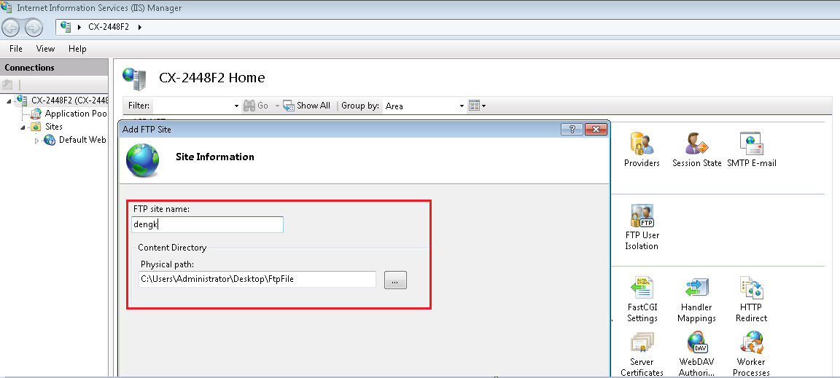
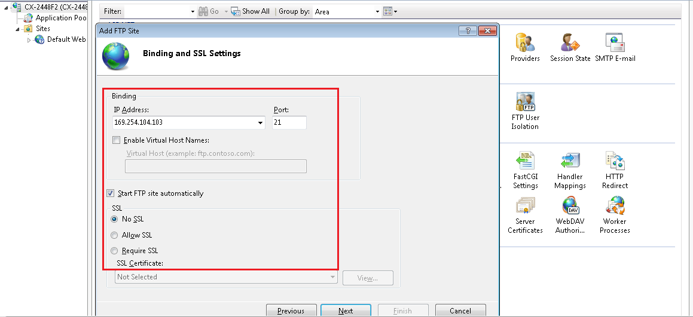
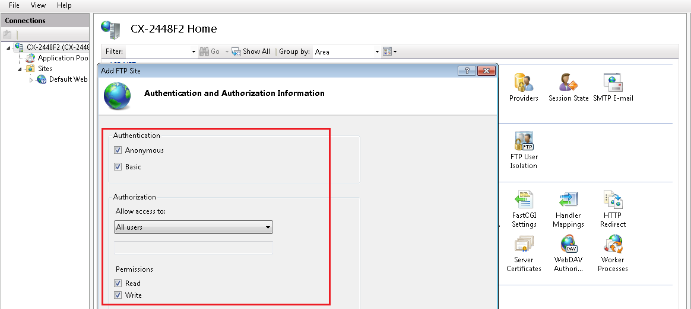

配置结束：
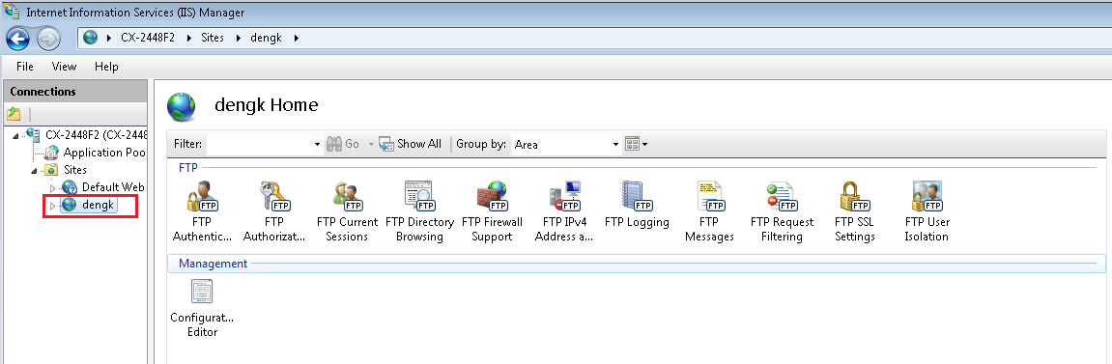
在笔记本电脑中输入：ftp://169.254.104.103,输入目标控制器的的用户名及密码后登陆控制器。
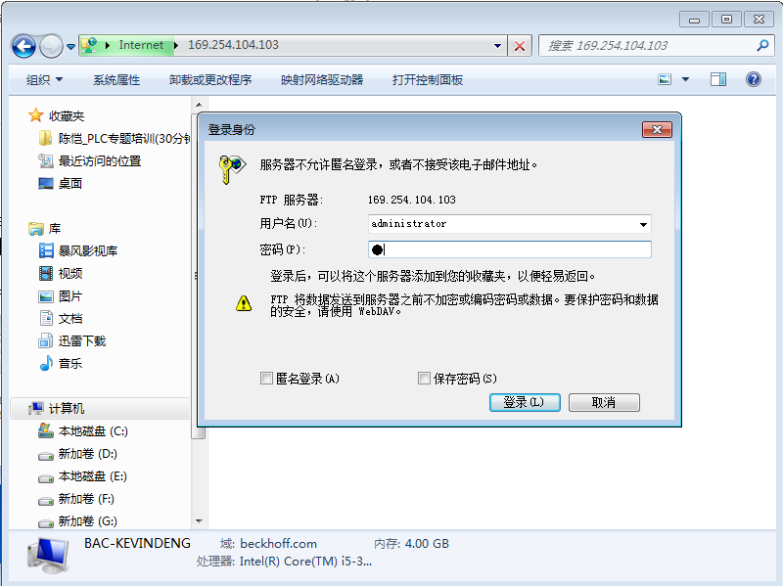
成功登陆后，既可实现文件的考入考出。
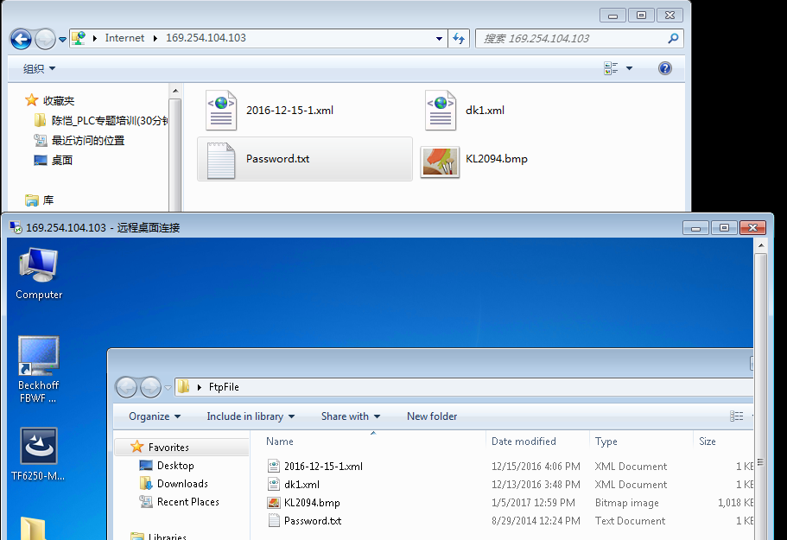

上海（ 中国区总部）
中国上海市静安区汶水路 299 弄 9号（市北智汇园）
电话: 021-66312666 传真: 021-66315696 邮编：200072

北京分公司
北京市西城区新街口北大街 3 号新街高和大厦 407 室
电话: 010-82200036 传真: 010-82200039 邮编：100035

广州分公司
广州市天河区珠江新城珠江东路16号高德置地G2603室
电话: 020-38010300/1/2 传真: 020-38010303 邮编：510623

成都分公司
成都市锦江区东御街18号 百扬大厦2305 房
电话: 028-86202581 传真: 028-86202582 邮编：610016

请用微信扫描二维码
通过公众号与技术支持交流

倍福中文官网：
http://www.beckhoff.com.cn/
倍福虚拟学院：
http://tr.beckhoff.com.cn/

招贤纳士：job@beckhoff.com.cn
技术支持：support@beckhoff.com.cn
产品维修：service@beckhoff.com.cn
方案咨询：sales@beckhoff.com.cn

